**Instructivo para configurar las Macros LME, LMA, LV**

1. **Descargar el paquete de instalación de ODBC**

En la ruta de NetsuiteInicio -> Configurar SuiteAnalytics Connect, Al ingresar, se encontrará un paquete de instalación de OBDC, debes descargar el paquete según el tipo de sistema operativo que tiene la máquina.

1. **Abrir administrador para configurar DSN para NetSuite**

* Ingresar al Administrador de origen de datos ODBC, al equipo el cuál va a correr la macro y te ubicas en la opción DSN de sistema.

**Sugerencias**: abre el administrador de orígenes de datos según el tipo del sistema de la máquina, si es de 64 bits abres el que tenga el nombre de 64bits.

1. **Agregar DSN**

* Paso 1

* Interfaz de usuario gráfica, Aplicación, Word

  El contenido generado por IA puede ser incorrecto.Paso 2
* Paso 3

Configurar los parámetros

* **DSN** = Nombre del DSN, puede ser cualquiera
* **UID** = Correo de cuenta de NetSuite
* **PWD** = Contraseña de la cuenta de Net suite
* **SDSN** = Dato en la pestaña de Netsuite
* **HST**= Dato en la pestaña de Netsuite
* **PRT**= Dato en la pestaña de Netsuite
* **Role ID**: Dato en la pestaña de Netsuite

Ruta en donde encontraras más información para rellenar los parámetros  
Inicio -> Configurar SuiteAnalytics Connect

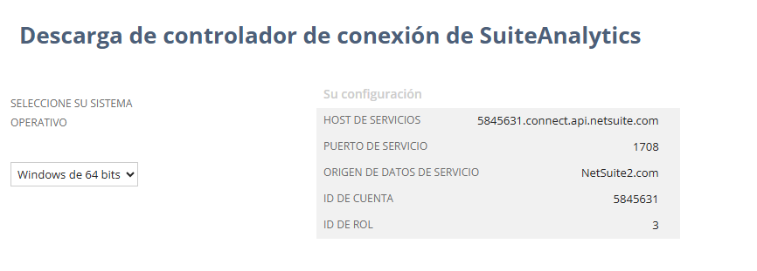

**Sugerencias**:   
- Darle clic primero al botón Test Connect para confirmar si funciono correctamente.

- En la opción Service Data Source, seleccionar el mismo que tienes configurado en la en Netsuite en donde dice ORIGEN DE DATOS DE SERVICIO.

1. **Modificar y ejecutar datos de la Macro**

* Paso 1

Abrir documento LMA que se encuentra en la siguiente carpeta: [LME](https://servimeters-my.sharepoint.com/:f:/r/personal/duvan_sanabria_servimeters_com/Documents/Documentos/Macros/LME?csf=1&web=1&e=uyiCf2)

* Paso 2

Ingresas al botón de Ejecutar para asignar la macro

* Paso 3

Seleccionar el libro personal.xls

**Sugerencias**:   
- En caso de que no te aparezca el libro PERSONAL.XLSB, seguir la siguiente instrucción que se encuentra en esta ruta: [Crear y guardar todas las macros en un solo libro - Soporte técnico de Microsoft](https://support.microsoft.com/es-es/office/crear-y-guardar-todas-las-macros-en-un-solo-libro-aa439b90-f836-4381-97f0-6e4c3f5ee566)

* Paso 4

Al cumplir el paso 3, se va a seleccionar el botón de modificar, para pegar el código de la macro que se encuentra en la ruta del OneDrive que tiene como nombre LME v2.

**Sugerencias**:   
- Ahí unas variables y rutas que toca estar modificando al momento de que se modifica el nombre del archivo o las rutas de los archivos que realizan consultas Netsuite, por lo que se recomienda revisar la carpeta cambios_ruta, el cual contiene las variables a tener en cuenta al modificar la macro.

* Paso 5